Annexe B : Descriptif du service FM Cloud Services

Contenu de l’offre
L’offre FM Cloud Services est composée de plusieurs services décrits dans le tableau ci-après :
Service | Contenu
Infrastucture et Exploitation | Fourniture de l’Infrastructure et de l’hébergement du Progiciel PlaniSense tel que décrit dans le paragraphe « Infrastructure et Exploitation ».
Mise à niveau de Version du Progiciel | Montée de version de PlaniSense, tel que décrit dans le paragraphe « Mise à niveau de Version du Progiciel »
Support Technique Progiciel | Accès au Support Technique Progiciel, tel que décrit dans le paragraphe « Support Technique Progiciel ».

Infrastructure et hébergement
Data-Centers
Les data-centers dans lesquels les données du client seront hébergées sont situés en France.
Les data-centers sont certifiés ISO 27001, ISO 9001 et ISO 14001
Engagements
FuturMaster garantit un niveau de service de 99,9% sur la disponibilité de l’Infrastructure.
Ce niveau de service est mesuré à travers la formule suivante :
(TOM-TIS) x 100 / TOM
Sur la base de ce niveau de service, les pénalités encourues par FuturMaster sont définies dans le tableau ci-après :
Les pénalités ne pourront dépasser annuellement, un montant de 2 loyers mensuels.
Les pénalités seront mises en œuvre sur demande écrite du CLIENT notifiée par LRAR adressée au siège de FuturMaster dans un délai de 20 (vingt) jours ouvrés à compter de la fin de l’incident donnant lieu à la demande de pénalités.
Par ailleurs dans le cadre du présent contrat FuturMaster définit les deux temps suivants :
  - Garantie de Temps d’Intervention (GTI) :
Délai à compter de la remontée d’un incident sur les outils de supervision ou d’une notification effectuée par le client auprès du support et du début d’intervention.
  - Garantie de Temps de Rétablissement (GTR) :
Délai de rétablissement du service, à compter du début d’intervention (cf. GTI) jusqu’à la fin de l’incident
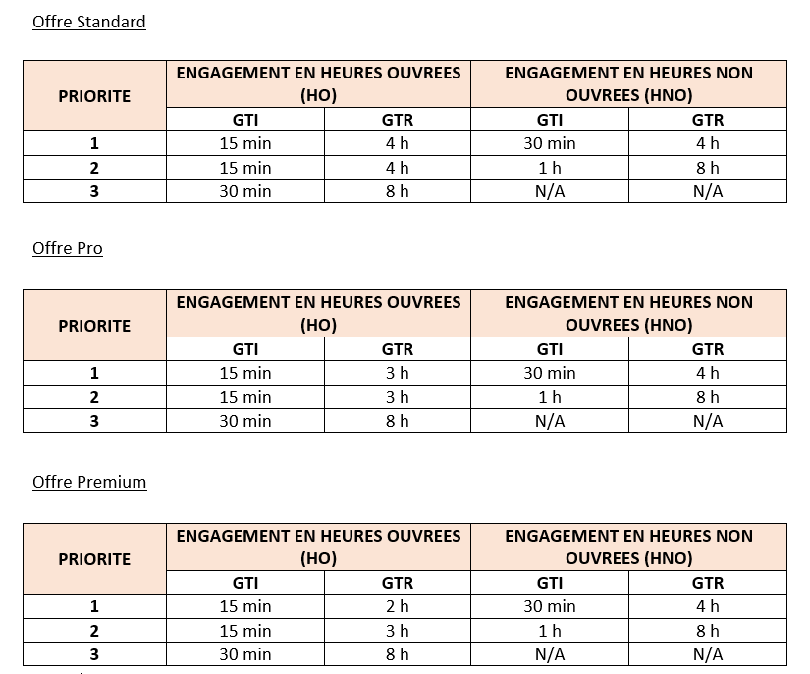
Les niveaux de priorité sont définis par la criticité de l’anomalie rencontrée :
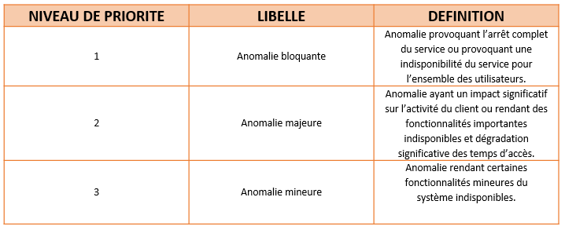

Mise à niveau de version du Progiciel
Dans le cadre de la fourniture des services du présent contrat, FuturMaster procèdera dès sa disponibilité, et après toutes les vérifications nécessaires, à la mise en place de la plus récente version disponible du Progiciel PlaniSense.
Le client sera informé 3 (trois) mois avant la fourniture de la nouvelle version du calendrier d’exécution de la mise à niveau et de la disponibilité nécessaire du point du Client.

Support Technique Progiciel
Définitions
« Anomalie » : toute erreur de conception, ou de réalisation, ou de programmation du Progiciel qui empêche l'utilisation normale de tout ou partie du Progiciel ou provoque un résultat ou une action incorrecte alors que le Progiciel est utilisé conformément aux instructions.

« Anomalie bloquante » : Anomalie rendant impossible pour les utilisateurs l’utilisation d’une ou plusieurs fonctionnalités indispensables du Progiciel.

« Anomalie majeure » : une Anomalie provoquant des limitations ou restrictions dans l’utilisation d’une ou plusieurs fonctions essentielles d’un ou plusieurs dossiers du Progiciel.

« Anomalie mineure » : une Anomalie sans impact significatif sur l’utilisation du Progiciel et/ou des Adaptations.

Objet
Le présent Descriptif du Support Technique Progiciel a pour objet de déterminer les conditions suivant lesquelles FuturMaster assurera au bénéfice du Client les prestations de support correctif Progiciel inclus dans le Service, ci-après décrites.
Support
Le périmètre de la maintenance corrective
Au titre du support correctif, FuturMaster prend en charge la correction des Anomalies de toute nature du Progiciel.
Le Client s’engage à communiquer à FuturMaster une description de l’Anomalie suffisamment détaillée pour lui permettre de le reproduire dans ses propres environnements
Les modalités d’application de la maintenance corrective
Pour chaque Anomalie, le Client adressera à FuturMaster, par courrier électronique un descriptif de l’Anomalie rencontrée. Après classification de l’Anomalie ainsi décrite par le Client, FuturMaster s’engage à en assurer la correction à distance.
Pour les Anomalies perturbant sérieusement l’organisation de l’entreprise ou susceptibles de mettre en péril à très court terme son exploitation, FuturMaster proposera, si cela est possible et nécessaire, une solution de contournement provisoire dans l’attente de la correction définitive.
Le Client pourra obtenir des informations sur l’évolution du traitement de sa demande dans le cadre de la Procédure de correction des Anomalies. A ce titre, FuturMaster s’engage à fournir le statut du traitement de l’Anomalie, les prochaines étapes planifiées et le nom de la personne en charge du suivi du traitement de l’Anomalie dans son organisation ainsi qu’un rappel des actions et informations attendues de la part du Client.
Le travail de recherche effectuée par FuturMaster et son intervention donne lieu à une facturation supplémentaire, au tarif en vigueur, si l’Anomalie résulte des situations suivantes :
    - accidents, négligences, mauvaise utilisation du Matériel, mauvaise qualité ou irrégularité de l'alimentation électrique ;
    - non-respect des obligations du Client énoncées à la présente Annexe ;
    - Anomalies provoquées par une intervention ou tentative d'intervention effectuée par le Client en dehors des opérations de contrôle simples prescrites par FuturMaster

Exclusion du périmètre du support correctif :
La prestation de maintenance corrective Progiciel ne comprend pas :
    - les modifications et corrections touchant le Paramétrage
    - les interventions sur des logiciels autres que le Progiciel et notamment le Système d’Exploitation ;
    - tout dépannage ou intervention sur l’Infrastructure
    - plus généralement, tout incident qui ne s’avèrent pas relever d’une Anomalie du Progiciel ;
    - toute intervention sur site.

Les délais d’interventions du Support Progiciel
Le service de Support Progiciel de FuturMaster est accessible tous les jours ouvrables du Lundi au Vendredi, exception faite des jours fériés, de 9h à 12h et de 14h à 18h. FuturMaster se réserve le droit de modifier ses horaires et préviendra le Client de ses nouvelles plages horaires, par tout moyen à sa convenance.
Dans le cadre de la prestation de support correctif, FuturMaster s'engage à intervenir dans un délai de :
24 heures en cas d’Anomalie majeure ou mineure ;
8 heures en cas d’Anomalie bloquante.
En cas de dépassement des délais susmentionnés, FuturMaster devra verser au Client des pénalités de retard d’intervention (ci-après désigné : Pénalités de retard d’intervention) calculées comme suit :
P = R * J / 500
R correspondant au montant de la dernière Redevance de Service annuelle payée à FuturMaster ;
J correspondant au nombre de jours de retard ouvrés à compter de la réception de la mise en demeure adressée par le Client.
Les Parties conviennent que le montant des Pénalités de retard d’intervention ne pourra être supérieur à 5 % du montant annuel de loyer du Service pour la période annuelle en cours.
Obligations du Client
Le bon accomplissement des prestations de Support par FuturMaster nécessite de la part du Client l'observation des obligations suivantes :
    - la connaissance de l'utilisation du Service par la pratique des stages de formation proposés au Client à l'installation du système ;
    - le respect des règles d’utilisation du Service, en particulier celles relatives à la bonne fin d'exécution des programmes ;
    - la coopération du Client aux opérations de maintenance ;
    - consigner dans un registre toutes les anomalies intervenues dans le fonctionnement du Progiciel.
Le Client désignera parmi son personnel deux interlocuteurs responsables (« Interlocuteurs du Client ») de la relation permanente avec FuturMaster. Ces Interlocuteurs du Client seront

